# GitHub – Tutorial

GitHub Desktop herunterladen:

<https://git-scm.com/downloads/guis>

Installieren ….

Starten der Anwendung GitHub

Folgender Screen sollte erscheinen:

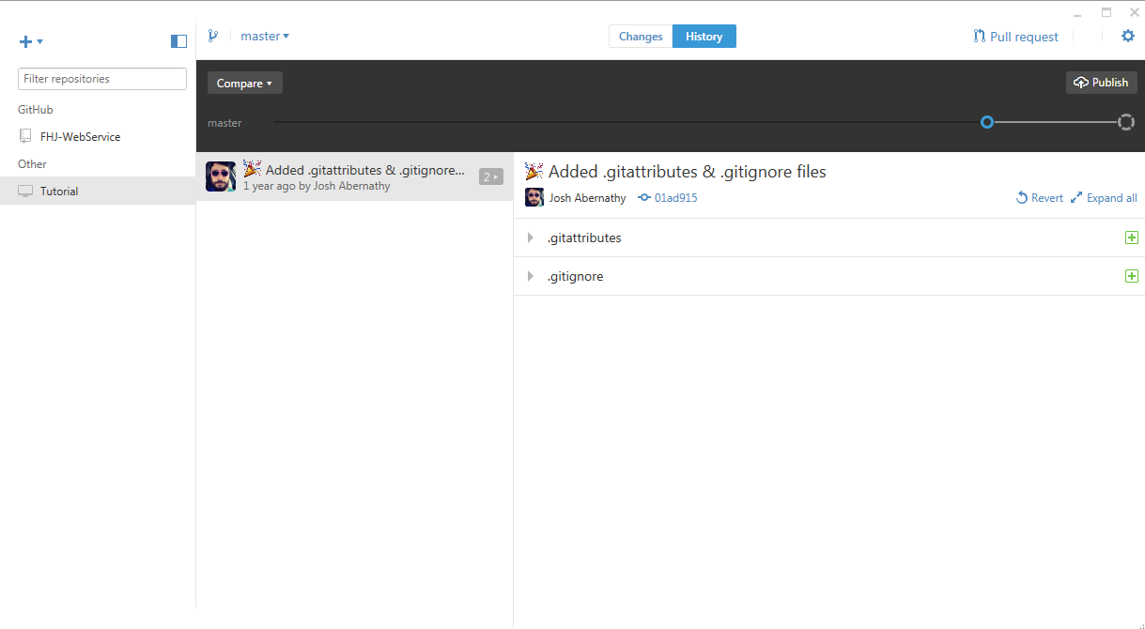

Auf Plus-Icon links oben klicken und

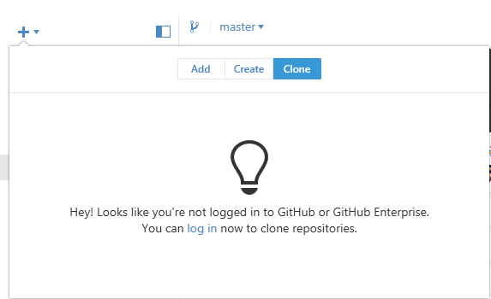

Und auf log in klicken:

**E-Mail-Adresse/Benutzername**:

[mossier.andreas@gmx.at](mailto:mossier.andreas@gmx.at) (der Einfachheit halber, da wir nicht alle einen Benutzer benötigen)

**Passwort:**

P@ssw0rd!

Nach erfolgreicher Anmeldung wieder auf Plus-Icon links oben klicken und Clone auswählen und das Projekt FHJ-WebService klonen.

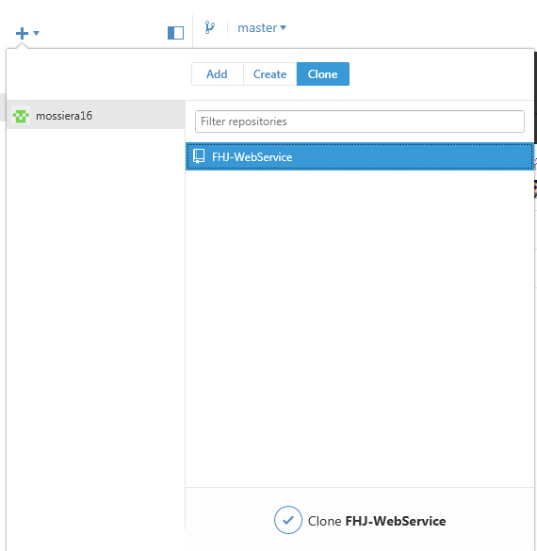

Dann wählt ihr einen geeigneten lokalen Speicherplatz aus und wartet bis alles heruntergeladen ist. 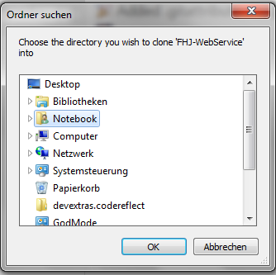

Danach wird der Sourcecode das erste Mal heruntergeladen und ihr könnt Arbeiten mithilfe von NetBeans daran vornehmen.

Am Anfang müsst ihr wahrscheinlich noch ein paar Änderungen/Konfigurationen vornehmen, damit es klappt.

Ich mache das mit GitHub auch zum ersten Mal. Vielleicht klappts. Wenn ja, ist es wesentlich einfacher, dass wir gemeinsam an dem Projekt arbeiten können. Am besten schaut ihr euch auch noch kurz die project_documentation.docx an, da stehen noch ein paar Einstellungen, die vorgenommen werden müssen um das Projekt zum Laufen zu bringen.

@Mina: Nach deinem Vorschlag habe ich Apache Tomcat als Webserver ausgewählt.

